«Творческая деятельность по созданию композиционных проектов»

Стецко Наталья Александровна

педагог дополнительного образования

МБОУ ДО ЦДТ г. Поронайска.

«Истоки творческих способностей и

дарований детей на кончиках их пальцев.

Чем больше мастерства в детской руке,

тем умнее ребенок»

В.А. Сухомлинский

Творческая деятельность - процесс деятельности человека или коллектива, создающий качественно новые материалы и духовные ценности или итог создания объективно нового. Основной критерий, отличающий творчество от изготовления - уникальность его результата.
В научно-педагогической литературе дается много, определений понятия «творчество». Психолог Лев Семенович Выготский справедливо отмечал, что «это такая деятельность человека, которая создает нечто новое, все равно, будет ли это новое вещью, а не известным построением ума или чувства, живущим и обнаруживающимся только в самом человеке». Цель любого творчества - формирование творческой личности, для которой характерна устойчивая направленность на творчество, творческий стиль.
Творческая деятельность одна из главных социальных педагогических ценностей в нашем учреждении. Ориентация на приоритет творчества означает, что оно рассматривается как универсальный механизм развития личности, как стратегия образовательного процесса.
В своей работе я руководствуюсь мудрой мыслью Василия Александровича Сухомлинского: «Дети любят труд, в процессе которого создается что-то красивое, необычное».
Программой «Лепка народной глиняной игрушки», разработанной мной, рассчитанной на три года обучения, предусматриваются занятия по лепке игрушки из глины и ее росписи по мотивам дымковской игрушки. На занятиях по лепке учащиеся приобретают и совершенствуют практические навыки работы с глиной, создавая свои неповторимые шедевры. Занятия лепкой комплексно воздействуют на развитие ребенка: повышают сенсорную чувствительность (способствуют тонкому восприятию формы, фактуры, цвета, веса, пластики) развивают воображение, пространственное мышление, общую ручную умелость, мелкую моторику; синхронизируют работу обеих рук; формируют умение планировать работу по реализации замысла, предвидеть результат и достигать его; при необходимости вносить коррективы в первоначальный замысел.
Лепка из глины - самый осязаемый вид художественного творчества. Ребёнок не только видит то, что создал, но и трогает, берет в руки и по мере необходимости изменяет. Основным инструментом в лепке является рука (вернее, обе руки) и уровень умения зависит от владения собственными руками. Лепка помогает развитию и формированию зрительных восприятий, воображения, памяти, пространственных представлений, чувств и других процессов. Формируются такие свойства личности, как настойчивость, целенаправленность, аккуратность, трудолюбие, усидчивость. Лепка из глины отвлекает от грустных событий, снимает нервное напряжение, страх, обеспечивает положительное эмоциональное состояние. И если ребенок научился лепить, то это навсегда.
Все это дает возможность выбора, поиска, проявления ребенком своей индивидуальности, своих интересов. Только интерес позволяет ребенку заниматься каким-то делом достаточно долго, не утомляясь при этом.
Обучение проходит по блокам от простого к сложному:
1Блок Птицы: Лепка «Игрушка-свистулька по мотивам народных образцов»: «Цыплёнок» «Птичка» «Петушок», «Курочка», «Индюшонок»
2. Блок Животные: «Сказочные фигурки» - сочинение лепного образа»: Лепка «Поросёнок», «Собачка», «Лошадка», «Олень», «Козлик», «Мишка»
3. Блок Человек: «Барыня», «Мужичок», «Хоровод»
4. Блок Лепка «Сказка в глине».
С первого года обучения учащиеся изготавливают одну игрушку по теме, получая личное удовлетворение своей деятельностью. Учащиеся, приобретая навыки лепки и усваивая некоторую информацию, становятся способными воспроизвести указанные им способы деятельности, но они не принимают участия в коллективной творческой деятельности и совместном поиске путей решения и, следовательно, не приобретают опыта совместной деятельности. Возникла проблема - отсутствие совместной творческой деятельности. Я решила активизировать совместную творческую деятельность учащихся посредством создания коллективных композиционных творческих проектов. И если в процессе обучения использовать метод творческих проектов, то будут развиваться творческие способности учащихся в области исследования, проектирования и изготовления изделий и социальная их компетентность.
Цель работы: Активизация развития коллективного творческого потенциала учащихся, формирование и совершенствование навыков совместной работы, развитие потребности в общении и интереса к совместной творческой деятельности.
Задачи работы:
- Научить учащихся создавать коллективные композиционные работы из глины, вовлекая их в совместный творческий процесс.
- Совершенствовать навыки, способы и приемы лепки из глины и декоративной росписи;
- Воспитывать взаимопомощь и дружеские взаимоотношения, интерес к совместной творческой деятельности.
- Повышать уровень коммуникативной компетентности учащихся.

Обучение проходит по блокам от простого к сложному:
1Блок. Птицы: Лепка «Игрушка-свистулька по мотивам народных образцов»: «Цыплёнок» «Птичка» «Петушок», «Курочка», «Индюшок».
2. Блок Животные: «Сказочные фигурки» - сочинение лепного образа»: Лепка «Поросёнок», «Собачка», «Лошадка», «Олень», «Козлик», «Мишка».
3. Блок Человек: «Барыня», «Мужичок», «Хоровод»
4. Блок Лепка «Сказка в глине».
Направленность творческой работы: творческая активность учащихся через взаимосвязь литературно - художественных произведений и декоративно-прикладное творчество.
Вид работы: творческий.
Цель работы: художественно-эстетическое и личностное развитие ребенка через приобщение к волшебному миру русских народных сказок, произведений детских писателей и традиционной русской игрушки - посредством художественной лепки из глины и создания объемных композиционных сюжетов сказок.
Задачи работы:
1. Научить учащихся создавать коллективные композиционные работы из глины, вовлекая их в творческий процесс посредством изучения сюжета русской народной сказки.
2. Совершенствовать навыки способов и приемов лепки из глины и декоративной росписи;
3. Воспитывать интерес и уважение к нравственным ценностям русской народной культуры.
Результативность:
- Коллективное творчество
- Заинтересованность учащихся русскими народными сказками и сказками известных писателей;
- Умение пользоваться традиционными приемами лепки игрушки из глины;
- Умение создавать композиционные решения узора на объемных фигурках в стиле дымковской росписи;
- Уважительное отношение к нравственным ценностям русской народной культуры.
- Побуждение детей к самостоятельной творческой деятельности.
- Повышение уровня коммуникативной компетентности.
- Сюжетные композиции, созданные учащимися из глины по известным сказкам.
Идея и творческое задание: создание коллективной композиции из глины своими руками по сюжету знакомых произведений.
Реализация творческой деятельности
В первый год обучения учащиеся осваивают навыки изготовления игрушки из глины и навыки росписи. К концу учебного года учащиеся создают небольшие композиции из глины. Чтоб заинтересовать детей, ввожу их в игровую ситуацию: делаю объявление о том, что детей приглашают в гости малыши детского сада «Дружные ребята» с этого начинается первый этап работы.
1 этап работы. Вместе с детьми обсуждаем, когда и с чем они пойдут в гости. Ребята высказывают свои идеи, как надо идти в гости: красиво одеться, причесаться, приготовить подарок и т.д. что можно подарить маленьким дошколятам? Они предлагают, варианты подарков. Я, в свою очередь, высказывает свою идею. После разных вариантов высказываний, предлагаю детям вылепить сказку из глины. После обсуждений приходим к одному выбору - лепим русскую народную сказку по мотивам дымковской игрушки. Предлагаю детям вспомнить, какие сказки они хорошо знают. Дети называют любимые сказки - «Курочка ряба», «Колобок», «Теремок», «Репка».
2 этап работы. Сбор материала по сказкам: книги, иллюстрации, просмотр мультфильмов, чтение сказок, после чего учащиеся выбирают сказку. Одна группа детей выбрала сказку «Теремок», другая - «Репку».
3 этап работы. Обсуждение общей композиции сказки: определение персонажей сказки, ее главных героев, выбор персонажа и предметов для лепки. Распределение героев и предметов сказки между собой. Далее идет детальное обсуждение внешнего вида предметов и персонажей, определение размера, соотношение персонажей и предметов между собой; положение и место в композиции. В этот момент у детей активизируется воображение и фантазия, дети вносят свои коррективы и дополнения в работе: предлагают дополнить композицию - вылепить из глины грибочки, цветочки, деревья, а теремок поставить на пенек, а в окошке повесить шторочки и поставить горшочек с цветком.
Далее проходила следующая работа: дети делали схематическую зарисовку персонажей на бумаге, готовили шаблоны стен, крыши домика, обсуждали приемы лепки, приемы соединения деталей. Обговаривали друг с другом последовательность изготовления теремка и героев сказки.
4 этап работы. Практическая деятельность. Разбор и определение последовательности работы. Дальше с помощью технологических карт дети вспоминают поэтапный процесс лепки персонажей сказки; обследуют изображения персонажей сказки; уточняют форму туловища, головы, лап, ушей, хвоста. Вспоминают, как лепить шар, овал, колбаску, юбку-колокол и приступают к лепке персонажей сказки.
Лепка игрушки. Вика выбрала лепку лисы и самой сложной части сказки - домик-теремок.
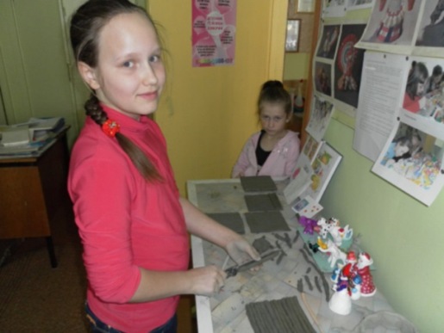
Раскатывала глину до определенной толщины, по шаблону вырезала стены, крышу, 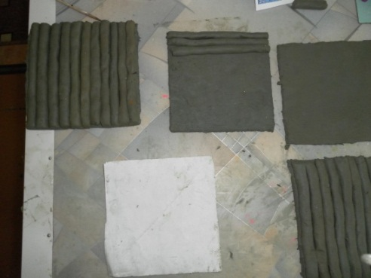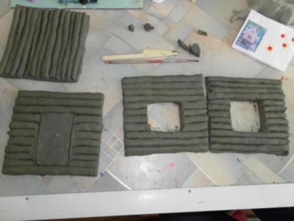 оконца, двери, затем отдельно вылепливала брёвнышки, разрезала их вдоль пополам и примазывала к стенам, затем соединяла детали, отдельно вырезала декоративные детали к окнам, крыше теремка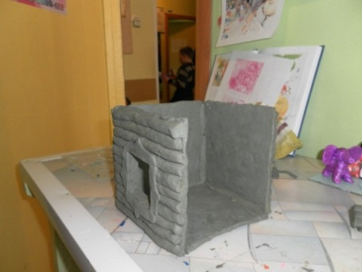 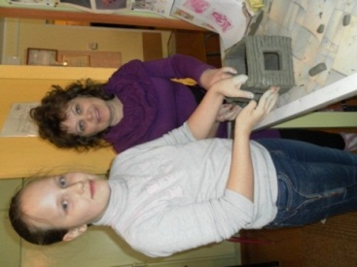 и примазывала к домику. А в это время Полина лепила грибочки, цветочки, кустики; Гена лепил медведя с тростью, Саша лепил волка и ступеньки к домику, Борис - дерево, Кирилл – зайца, Таня - лягушку и клубнички .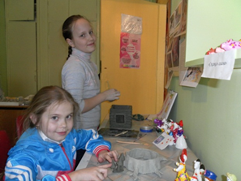
В ходе работы дети вспоминали приемы работы, усвоенные ранее, пользовались технологическими картами, обсуждали. В ходе работы были и ошибки, но дети не остановились, а вновь сминая глину, переделывали фигурки героев сказки, добиваясь выразительности и индивидуальности образа (волк – поет, лиса – приглашает, заяц – стихи читает). Ребята помогали друг другу в работе советом, дружеской поддержкой.
Роспись игрушки. После лепки фигурки сушили 3 дня. В этот период дети на бумажных фигурках подбирали цветовую гамму, составляли и размещали узор на плоскости, вспоминая чередование элементов узора дымковской игрушки. Просматривали образцы народной одежды, чтоб передать особенности русского народного стиля одежды. (вставить элементы росписи)
После просушки работы шлифовались (наждачной бумагой убирались выпуклости, шероховатости и неровности фигурки), 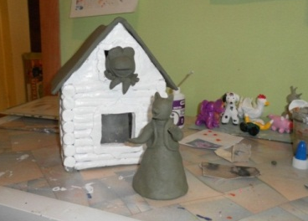 покрывались в два слоя белой акриловой краской, затем проходила долгая кропотливая работа по росписи игрушки 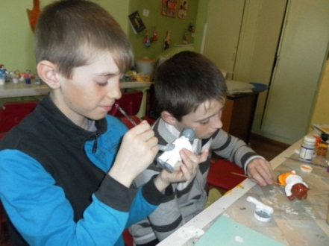 акриловыми красками на мотив дымковской игрушки. 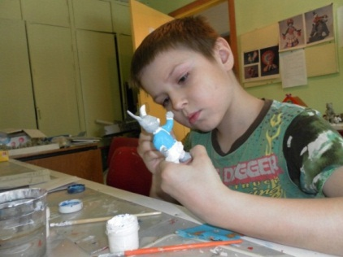 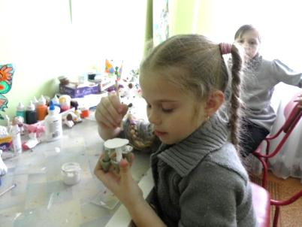
5 этап работы. Анализ и оценка проделанной работы. Дети рассказывают, что они создавали, почему и для чего делали сказку из глины, обмениваются друг с другом работами и дают анализ о работе товарища, раскрывают содержание выполненной работы, ее особенности, выразительность, характер.
В этот период обратила внимание детей на эстетическую выразительность, законченность и пропорциональность размеров фигурок из глины. Затем шло обыгрывание сюжета сказки и поощрение участников творческого процесса.
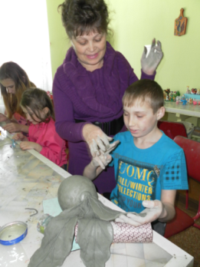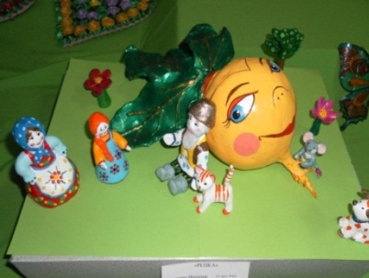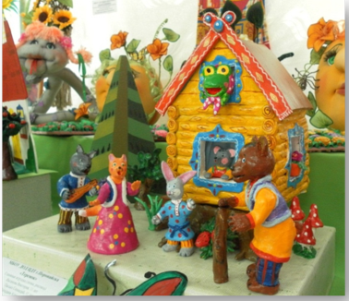
6 этап работы. Организация и проведение выставок глиняной игрушки в детских садах «Дружные ребята», «Огонек», «Морячок», МБОУ СОШ № 8 г. Поронайска и дарение композиций детским садам. 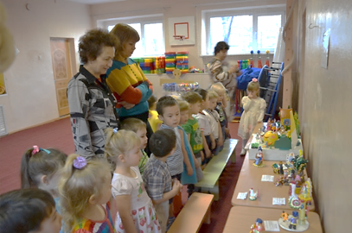
Стало традицией ежегодно проводить творческие выставки в СОШ № 8, детских садах, МБУК «Поронайская ЦБС», МБУК «Поронайский краеведческий музей». Участие в выставках детского творчества г. Поронайска, г Южно Сахалинска (МБОУ ОЦВВР, САХГУ, в музейной комнате «Дополнительного образования детей Сахалинской области. История и развитие».)
Наступил новый учебный год. Учащимся надо выбрать новый сюжет для дальнейшей творческой работы. Большая часть известных сказок вылеплена, тогда стали искать с детьми сюжеты для композиций у известных писателей-сказочников – дети выбрали «Красную шапочку» Шарля Перро по принципу – много героев и много предметов. И закипела работа: читали сказку, смотрели мультфильм, собирали иллюстрации по сказке, 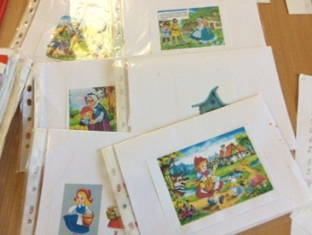 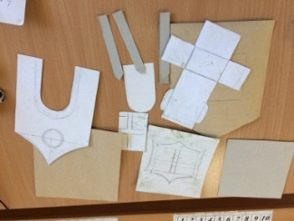изготавливали шаблоны домика бабушки и Красной шапочки. Обговаривали: что будет находиться вокруг домиков (забор, огород, корова с бычком, колодец, копна сена для коровы с теленком и т.д.), что будет в лесу (пенечек, ежик, мышка, зайчик, лесорубы, волк и т.д.), как и где будет стоять мама и бабушка Красной шапочки. Рисовали схемы фигурок волка, зайчика, пенечка с ёжиком. Подбирали технологические карты для лепки бабушки, Красной шапочки, лесорубов, зверушек. И только после этого приступили к лепке композиции, каждый из учащихся лепил своего героя сказки и предмет.
Забор и домики лепили, используя приготовленные шаблоны, которые накладывали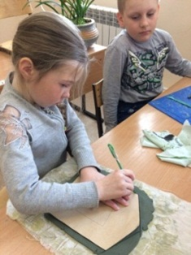 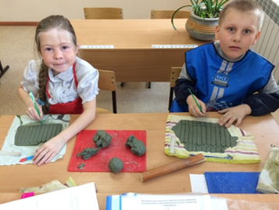 на раскатанный в тонкий пласт глины и вырезали стекой каждую деталь сушили отдельно под небольшим грузом (глине свойственно выгибаться при просушке), чтоб детали домика не деформировались и остались ровными. После просушки для большей прочности стены домиков проклеивали клеем ПВА и бинтами с обратной стороны, после высыхания приклеивали ставни к окнам, затем склеивали стены домиков и отдельно от домиков – крыши. После просушки грунтовали стыки стен, тем самым выравнивали соединения и белили белым акрилом. 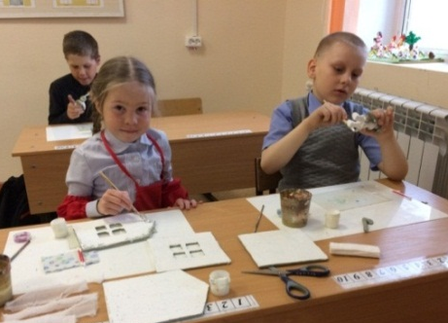 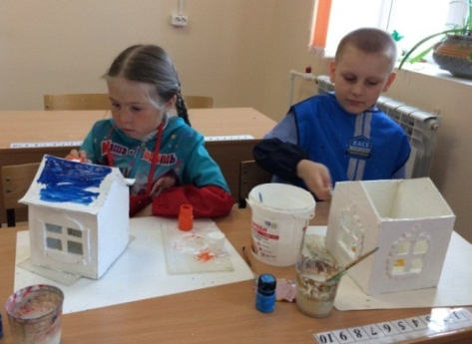
Детали забора сначала раскрашивали отдельно каждую дощечку, просушивали и только потом склеивали клеем.
После просушки игрушек шел следующий этап творчества – роспись.
И вот еще одна сказка готова! 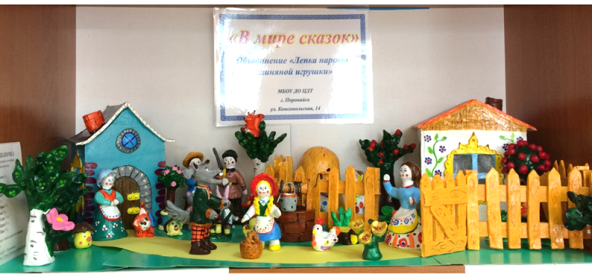
Отдельно хочется остановиться на коллективном творчестве учащихся объединения - созданию сюжета «Белка там живет ручная» по сказке А.С Пушкина «Сказка о царе Салтане». Сюжет вроде бы простой – ель, хрустальный домик белки, белка, орешки, сундуки но, сколько труда выдумки и фантазии вложили учащиеся в свой проект!
Равнодушных не было! Читали сказку, собирали иллюстрации, распределяли между собой героев сказки, изучали особенности русской национальной одежды того времени, разновидность секир, сундуков, делали наброски персонажей композиции и предметов. Изготавливали выкройки сундуков. 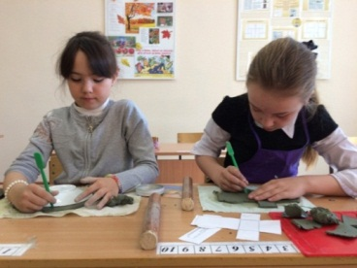 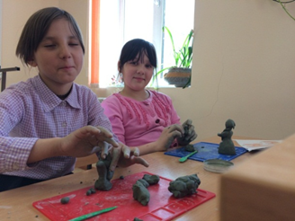 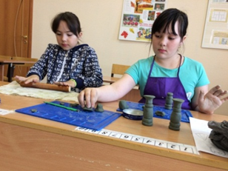 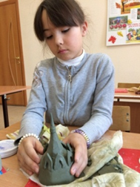
Одежду некоторым персонажам сказки приходилось выкраивать, как закройщикам, сначала на бумаге (кафтаны, воротники), а потом - на раскатанной в тонкий пласт глине, делать примерки и только потом примазывать к фигуркам.
Над хрустальным домиком пришлось немало потрудиться, чтоб достигнуть оптимальной величины и декоративной особенности. Ель лепили всем коллективом, на лепку ушло 3часа. Сначала слепили ствол. Далее раскатывали глину в пласт, на него выкладывали бумажные выкройки веток ели, вырезали стекой по заготовке и только потом примазывали к стволу. Много времени ушло и на роспись персонажей и детали сказки.
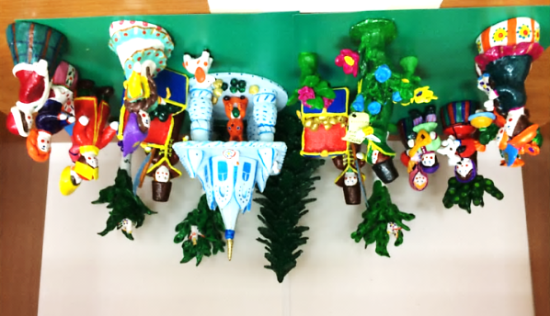
Результат творческой работы.

- В результате коллективной творческой работы учащиеся овладели технологией изготовления глиняной игрушки.
- Научились работать коллективно, сообща, сотрудничая друг с другом.
- Результатом нашей совместной работы являются оригинальные работы учащихся, которые характеризуются индивидуальностью, эстетичностью, хорошим уровнем качества, определенной функциональностью:
- по известным народным сказкам: «Теремок», «Колобок», «Репка» «Снегурочка», «Волк и семеро козлят», «Маша и медведь» - по сказкам А.С. Пушкина «У лукоморья», «Белка там живет ручная….»
- и произведениям: Шарля Перро «Красная шапочка», П.П. Ершова «Конек горбунок».
- бытовые темы: «Мотивы Севера», «Колокола России», «Сенокос на Сахалине», «Хоровод», «Свидание», «Масленица», «У яблоньки», «У колодца», «На прогулке», «Вдоль да по речке», «Моя семья», «Зоопарк».
4.Неповторимые работы учащихся остаются востребованными учреждениями нашего города: экспонируются на выставках творчества учащихся в МБУК «Поронайская ЦБС», МБУК «Поронайский краеведческий музей» (часть коллективных работ переданы в краеведческий музей и периодически выставляются), МБОУ СОШ № 8, детских садах «Дружные ребята», «Огонек», «Морячок», на площади города в честь празднования Дня рождения города и т.д..
- а также экспонируются в областной музейной комнате «Дополнительного образования детей Сахалинской области. История и развитие» г. Южно Сахалинска
5.Показателем результативности проделанной работы я считаю высокие достижения учащихся в конкурсах декоративно-прикладного творчества учащихся на местном (1-3 места), на областном (1,2 место) и на дистанционных конкурсах
6.Воспитательная составляющая: коллективная творческая деятельность сплотила детей, дала возможность детям оценить свою работу и работу других учащихся; внесла положительные коррективы в социализацию учащихся, у детей повысился интерес к русским народным сказкам и произведениям известных писателей.
Заключение
Занятия в объединении — это возможность познания мастерства, создающая положительную мотивацию у учащихся к учебной деятельности и формирующая у них устойчивый интерес к лепке. Программа «Лепка народной глиняной игрушки» дает возможность обучить учащихся коллективному творчеству и формирует у детей потребность и способность к самостоятельной, творческой, активной деятельности Занимаясь лепкой, учащиеся приобретают навыки ремесла, приобщаются к интересному делу, которое обогащает их внутренний мир, заполняет интересным творческим трудом в свободное время. Приобщение к процессу коллективного творчества доставляет детям удовлетворение, радость и эстетическое наслаждение.



